П’ятниця 20. 03. 2020
Група МШ – 13
Предмет. Фізична культура
Викладач: Паніна Ольга Олександрівна
Урок № 47
Тема уроку: Волейбол
Передача м’яча зверху та знизу
5. Передача м’яча зверху та знизу
https://youtu.be/PQh3gVGPXnQ
https://youtu.be/rW-7hTGRZ8E
https://youtu.be/wvjG82r3c3A
https://youtu.be/S98wO9zcjN8
https://youtu.be/9YzQIUMp2kM
https://youtu.be/K9X_wB1Yu84
Передача м’яча зверху

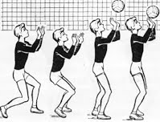
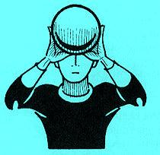
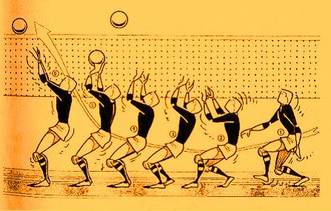
Передача м’яча знизу
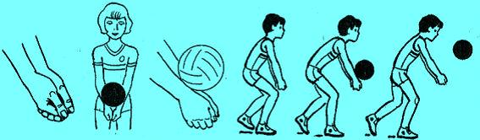
Замість м’яча можна використовувати повітряну кульку.

6. Вправи для рук: (Замість гантель можна використовувати пластикові пляшки з водою). Вправи виконувати по 20 разів.
